LAPORAN PRAKTIKUM
METABOLISME GLUKOSA, TRIGLISERIDA, DAN UREA
(TEKNIK SPEKTROFOTOMETRI)

NAMA : Ade Putra Fratama Sinaga
GRUP : Siang (13.00-16.00)
HARI & TANGGAL : Kamis, 31 Oktober 2013

- TUJUAN PRAKTIKUM
- Mahasiswa mampu melakukan teknik pengenceran doubling dilution dan decimal dilution dengan benar.
- Mahasiswa mampu melakukan pemeriksaan glukosa, trigliserida, dan urea dengan menggunakan teknik spektrofotometri.
- Mahasiswa mampu menggunakan alat spektrofotometer dengan benar untuk membaca hasil serapan (absorbance).
- Mahasiswa mampu mengolah data praktikum untuk mendapatkan konsentrasi sesuai dengan hukum Beer-Lambert yang berlaku.

- PENDAHULUAN
Spektrofotometer, sesuai dengan namanya, adalah alat yang terdiri dari spektrometer dan fotometer. Spektrometer menghasilkan sinar dari spektrum dengan panjang gelombang tertentu dan fotometer adalah alat pengukur intensitas cahaya yang ditransmisikan atau yang diabsorpsi. Jadi spektrofotometer digunakan untuk mengukur energi secara relatif jika energi tersebut ditransmisikan, direfleksikan, atau diemisikan sebagai fungsi dari panjang gelombang.

- HASIL PRAKTIKUM
- Glukosa (konsentrasi stok glukosa=100 mM)

Faktor | Konsentrasi | Absorbansi
 |  | Grup Meja 1 | Grup Meja 2
1 | 100 | 2,741 | 3,039
2 | 50 | 2,090 | 2,969
4 | 25 | 2,016 | 1,812
8 | 12,5 | 1,878 | 0,938
16 | 6,25 | 1,217 | 0,522
32 | 3,125 | 0,827 | 0,321
64 | 1,563 | 0,498 | 0,215
128 | 0,78 | 0,384 | 0,211
Tabel 1a. Hasil pengukuran absorbansi glukosa doubling dilution

Pembahasan :
- Dari grafik diatas diketahui persamaan regresi dari pengenceran glukosa meja 1 memiliki nilai confidence yang lebih tinggi dibandingkandengan hasil group meja 2. Jadi bisa disimpulkan bahwa group meja 1 lebih baik tingkat kepercayaan hasil praktikumnya karna lebih mendekati 1.
- Hasil pemeriksaan absorban berbagai konsentrasi pengenceran glukosa (doubling dilution ) pada group meja 2 menunjukkan adanya ketidaksesuaian dengan hukum beerlamberta = εdc, terlihat pada tidak adanya titik linear.

Faktor | Konsentrasi | Absorbansi
 |  | Grup Meja 1 | Grup Meja 2
1 | 100 | 1,948 | 2,921
3 | 33,3 | 1,528 | 2,267
10 | 10 | 1,408 | 0,095
30 | 3,33 | 1,078 | 0,384
100 | 1 | 0,921 | 0,223
300 | 0,333 | 0,724 | 0,340
Tabel 1b. Hasil pengukuran absorbansi glukosa decimal dilution

Pembahasan :
- Dari grafik diatas diketahui persamaan regresi dari pengenceran glukosa meja 1 memiliki nilai confidence yang lebih tinggi dibandingkandengan hasil group meja 2. Jadi bisa disimpulkan bahwa group meja 1 lebih baik tingkat kepercayaan hasil praktikumnya karna lebih mendekati 1.
- Hasil pemeriksaan absorban decimal dilution pada group ini juga menunjukkan adanya ketidaksesuaian dengan hukum beer-lamberta = εdc, terlihat pada beberapa titik yang linier. Pada group meja 2 tidak ada titik yang linier, sedangkan pada group meja meja 1 ada satu titik saja yang linier. Hal ini dikarenakan beberapa factor kesalahan pada saat praktikum.

- Urea (konsentrasi stok urea=100 mg/dl)

Faktor | Konsentrasi | Absorbansi
 |  | Grup Meja 1 | Grup Meja 3
1 | 100 | 1,331 | 1,006
2 | 50 | 1,2 | 1,896
4 | 25 | 0,835 | 6,000
8 | 12,5 | 0,485 | 6,000
16 | 6,25 | 0,277 | 2,785
32 | 3,125 | 0,166 | 1,360
64 | 1,563 | 0,069 | 0,627
128 | 0,78 | 0,043 | 0,304
Tabel 2a. Hasil pengukuran absorbansi urea doubling dilution

Pembahasan :
- Dari grafik diatas diketahui persamaan regresi dari pengenceran glukosa meja 1 memiliki nilai confidence yang lebih tinggi dibandingkan dengan hasil group meja 3. jadi bisa disimpulkan bahwa group meja 1 lebih baik tingkat kepercayaan hasil praktikumnya karna lebih mendekati 1.
- Hasil pemeriksaan absorbsion doubling dilution urea pada group ini juga menunjukkan adanya ketidaksesuaian dengan hukum beer-lamberta = εdc, hal ini terlihat pada tidak adanya titik yang linier, terlihat pada grafik diatas.

Faktor | Konsentrasi | Absorbansi
 |  | Grup Meja 1 | Grup Meja 3
1 | 100 | 1,338 | 0,818
3 | 33,3 | 0,992 | 2,355
10 | 10 | 0,429 | 6,000
30 | 3,33 | 0,166 | 6,000
100 | 1 | 0,061 | 3,611
300 | 0,333 | 0,021 | 0,611
Tabel 2b. Hasil pengukuran absorbansi urea doubling dilution

Pembahasan :
- Dari grafik diatas diketahui persamaan regresi dari pengenceran glukosa meja 1 memiliki nilai confidence yang lebih baik dibandingkan dengan hasil group meja 3. jadi bisa disimpulkan bahwa group meja 1 lebih bagus kepercayaan hasil praktikumnya karna mendekati 1.
- Hasil pemeriksaan absorban decimal dilution pada group ini juga menunjukkan adanya ketidaksesuaian dengan hukum beer-lamberta = εdc, terlihat pada beberapa titik yang linier. Pada group meja 3 tidak ada titik yang linier. Hal ini dikarenakan beberpa factor kesalahan pada saat praktikum. Pada saat melakukan pengenceran maupun inkubasi bahan.

Tabel.3. Konsentrasi Glukosa dan Urea dalam plasma yang dibaca pada grafik 1a s/d
2b serta yang dihitung melalui rumus kit
Jenis | Glukosa |  | Urea
 | Mhs : M | Mhs : Y | Mhs : M | Mhs : Y
Serapan sampel | 91,465 mg/dl | 90,96 | 31,573 mg/dl | 47,47 mg/dl
Grafik 1a/2a | 1,554 | 1,339 | 1,184 | 0,108
Grafik 1b/2b | 1,554 | 1,339 | 1,184 | 0,108
Rumus kit | 91,465 mg/dl | 90,96 | 31,573 mg/dl | 47,47 mg/dl

Dari tabel dilihat bahwa jika menggunakan nilai absorben dari grafik 1a/2a maupun dari grafik 1b/2b sebagai absorben larutan standar maka akan didapatkan hasil yang jauh berbeda bila dibandingkan jika kita menggunakan larutan standar dengan rumus kit, sebab jika kita menggunakan larutan dari grafik 1a/2a maupun 1b/2b sebagai larutan standar belum tentu larutan dari grafik 1a/2amaupun 1b/2b tersebut sesuai dengan konsentrasi awal yang diinginkan, sedangkan menggunakan larutan standar dengan rumus kit maka akan didapatkan larutan sampel sebagai larutan standar dengan konsentrasi yang sesuai dengan tertera pada blangko rumus kit di mana tentu hasilnya akan lebih akurat.

Tabel.4. Hasil Pengukuran Kadar Sampel Glukosa-Urea-Trigliserida Seluruh Kelompok
Detil Mahasiswa | Glukosa |  | Trigliserida |  | Urea
 | A | Kadar (mg/dL) | A | Kadar (mg/dL) | A | Kadar (mg/dL)
Maya  Menu : mi goring + air putih  Waktu : 1 jam sebelunya | 1,554 | 91,465 | 0,794 | 171,490 | 1,184 | 31,573
M. Yunus :  Menu : segelas susu  Waktu 1 jam sebelumnya | 1,339 | 90,96 | 0,29 | 267,28 | 0,108 | 47,47
Ramadhan  Menu : nasi soto + nasi + teh manis hangat  Waktu : 1 jam sebelumnya | 0,581 | 129,687 | 0,065 | 51,587 | 0,007 | 1,102
Seri  Menu : nasi + ikan + bandrek susu  Waktu : 1 jam sebelumnya | 0,394 | 87,946 | 0,034 | 26,984 | 0,194 | 30,551
Aditya  Menu : nasi + ikan + kue (2) + the manis dingin  Waktu : 1 jam sebelumnya | 0,353 | 78,794 | 0,069 | 54,761 | 0,109 | 17,165
Ichwan  Menu : roti abon (2) + air putih  Waktu : 1 jam sebelumnya | 1,061 | 236,830 | 0,057 | 45,238 | 0,085 | 13,385
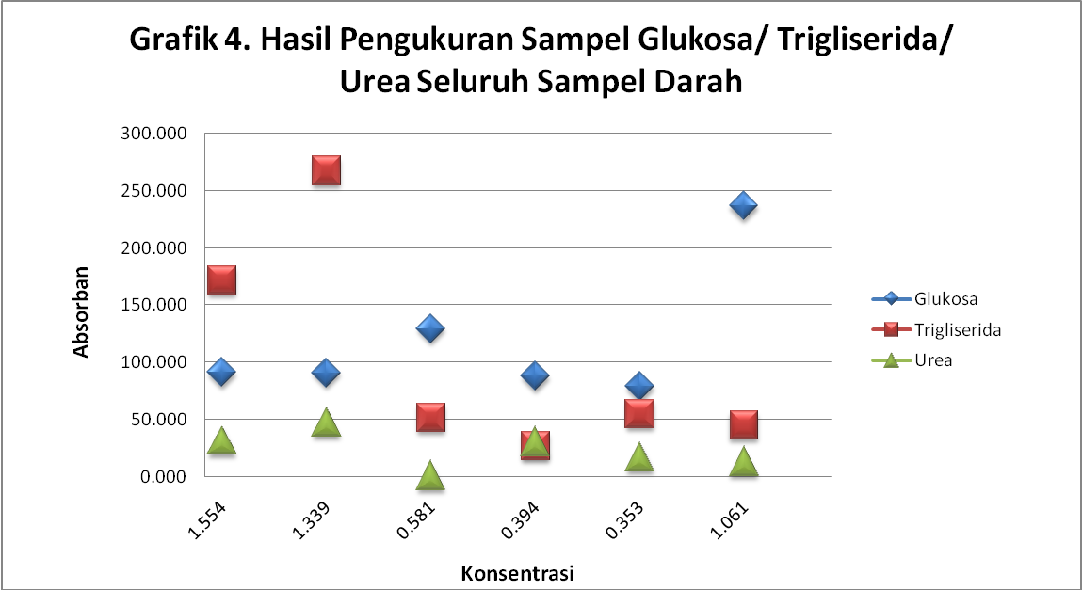

Gambar 4. Grafik Hasil Pengukuran Sampel Glukosa/ Trigliserida/ Urea Seluruh Sampel Darah
Kesimpulan Grafik:
- Absorbansi pada masing-masing mahasiswa berbeda, hal ini dapat disebabkan
oleh adanya perbedaan jenis makanan yang dimakan, jarak waktu antara saat makan
dengan saat pengambilan sampel dan jenis kelamin.
- Pada pemeriksaan kadar urea yang terukur bervariasi juga untuk masing-masing individu
karena dapat dipengaruhi oleh variasi makan yang dimakan hal ini, dipengaruhi oleh
jumlah protein yang dikonsumsi oleh setiap orang berbeda-beda. Pada percobaan ini
diperoleh kadar urea tertinggi pada Ichwan sebesar 236,830 mg/dl.

Saran :
1. Harus melakukan pengenceran dengan baik dan benar agar mendapatkan hasil yang
akurat. Konsentrasi larutan stok tidak boleh terlalu tinggi ataupun terlalu rendah. Larutan
stok yang terlalu tinggi akan sulit dibaca oleh Spektrofotometer atau akan melewati batas
maksimum deteksi yang akan menyebabkan pembacaan absorbansi tidak akurat.
2. Sebaiknya ada penambahan alat pada laboratorium, pada masing-masing grup meja
terdapat pipet otomatik yang bisa dipakai untuk masing-masing kelompok tanpa harus
menunggu pemakaian dari kelompok lain yang membuat waktu tidak efisien.
3. Sebaiknya penggunaan alat spektrofotometer dapat dilakukan oleh masing-masing
kelompok untuk mengetahui bagaimana cara dan metode pemakaian serta pembacaan
nilai absorbansinya. Sehingga lebih paham dalam melaksanakan keseluruhan praktikum
dengan baik.

